Około dwudziestu tysięcy numizmatów powróciło na zamek na Wawelu dzięki postanowieniom traktatu ryskiego. Niestety żaden z nich nie znajduje się obecnie w jego zbiorach.

Ja widzę
pawia Kogut, na pewno
kogut

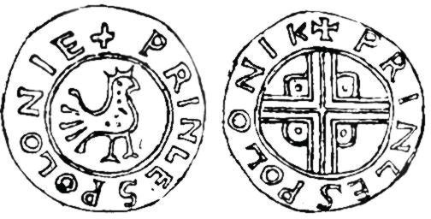
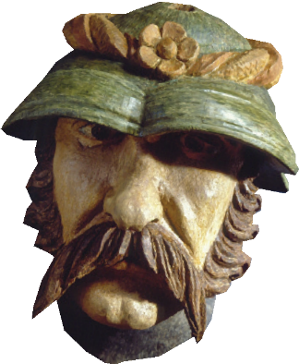
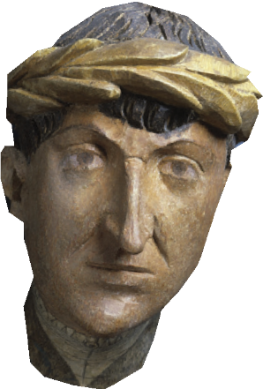
Denar wykonany ze srebra był monetą bitą za czasów Bolesława Chrobrego. Na awersie widnieje wizerunek ptaka, który przysporzył badaczom
i historykom wielu problemów… Jedni widzą w nim orła, drudzy gołębia lub koguta, a kolejni pawia albo jeszcze inny gatunek ptaka!

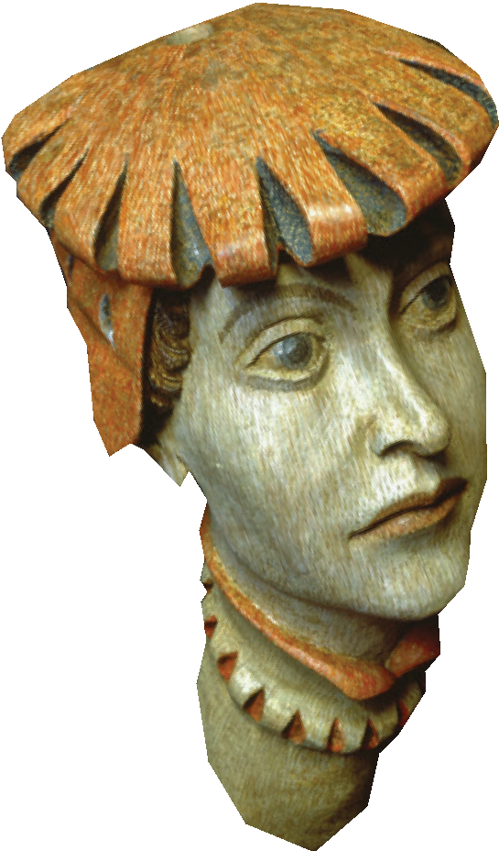
?

Ja tam wolę karty
kredytowe
;)

3 denary + 4 denary + … = 10 denarów 21 denarów – 5 denarów = …
5 denarów x 5 = …
10 denarów : 2 = …
8 x 9 denarów = …
2 denary + 9 denarów + … = 21 denarów

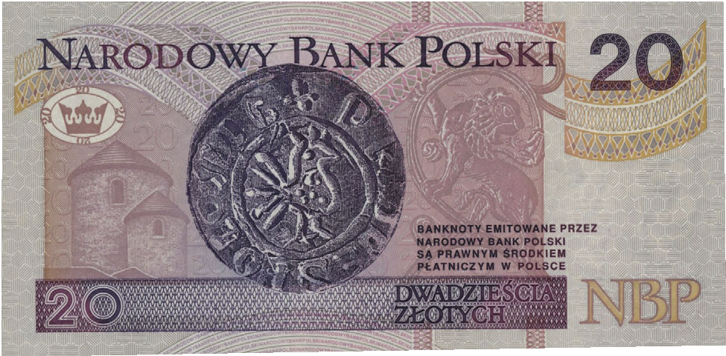
Wizerunek denara widnieje na banknocie 20 złotowym.

